Адизес. Как преодолеть кризисы менеджмента. Диагностика и решение управленческих проблем
Представляю вашему вниманию книгу Ицхака Адизеса. Как преодолеть кризисы менеджмента. Диагностика и решение управленческих проблем. Издательство Стокгольмской школы экономики в Санкт-Петербурге. 2006 г. 306 стр.
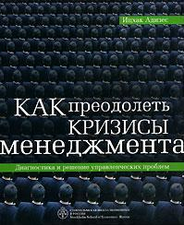
К настоящему моменту на русском языке вышло немало книг талантливого и оригинального автора – Ицхака Адизеса. Представляемая книга впервые вышла на английском языке в 1979 году. Не переживайте! Актуальность она не потеряла. Я прочитал большинство книг Адизеса, и могу сказать, что пишет он очень легко и интересно, но… на мой взгляд, несколько однообразно. Все книги «вертятся» вокруг метода Адизеса. Кратко его суть в следующем.
Эффективное управление организацией слишком сложный процесс, чтобы один человек мог успешно с ним справиться. При этом сложность в первую очередь не детальная, а динамическая. На эту тему, например, можно посмотреть мою презентацию с мастер-класса в Высшей школе экономики.
Адизес исходит из того, что менеджмент должен выполнять две основные функции – добиваться результатов и делать это эффективно; кроме того, результативность и эффективность нужны компаниям, как сегодня, так и в будущем. Для выполнения этих функций менеджер должен исполнять четыре роли (рис. 1).
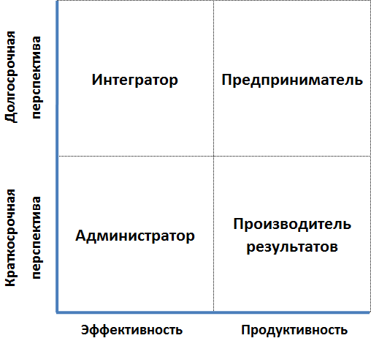
Рис. 1. Матрица РАПИ (в английской аббревиатуре – PAEI).
Основные функции менеджмента в коде РАПИ:
- Р – производитель результатов
- А – администратор
- П – предприниматель
- И – интегратор
Все эти функции необходимы, а в своей совокупности они достаточны для того, чтобы менеджмент считать хорошим. К сожалению,
- Нет менеджеров, одинаково успешных во всех четырех ролях.
- Даже, если бы такой менеджер нашелся, он бы не смог на одинаково высоком уровне исполнять эти роли одновременно.
Вывод Адизеса – вместо поисков идеального руководителя (идеально владеющего всеми четырьмя ролями), нам нужны сбалансированные управленческие команды, которые состояли бы из взаимодополняющих топ-менеджеров.
Четыре роли конфликтуют друг с другом, и никто не в состоянии играть эти роли одновременно. Если человек попытается сделать это, результатом неизбежно станут управленческие ошибки.
Далее Адизес подробно останавливается на стилях «ошибочного» менеджмента. Таковым он считает стиль, в котором хотя бы одна функция не выполняется вовсе (ну или почти…), то есть в коде содержится один или более прочерков. Например, Ра--, рАп-, --П-. При этом большая буква в коде означает, что функция выполняется на высоком уровне, а маленькая – на приемлемом.
Одинокий рейнджер Р---
Мы нередко слышим, что хороший управленец может управлять чем угодно, успешно перемещаясь от одной технологии к другой. Нет разницы между ботинками и жевательной резинкой. Человеку просто требуется владеть ноу-хау планирования, организации, мотивирования… Это мнение требует корректировки. Человек может управлять любой технологией спустя некоторое время.
Одинокому рейнджеру порой некогда даже вздохнуть. Если его спросить, почему он не делегирует некоторые из задач, типичный ответ: «Они не смогут сделать как нужно». На вопрос: «Почему же ты их не учишь?», такой человек, скорее всего, скажет, что у него нет времени. Вот так Одинокий рейнджер оказывается в собственной ловушке. Одинокий рейнджер отказывается делегировать работу из-за особенностей его самовосприятия. Если он передаст кому-то часть работы, ему самому останется меньше, и потому он не будет выглядеть хорошим менеджером в собственных глазах.
Бюрократ -А--
Администратор – это человек очень внимательный к деталям. Если производитель (Р) обеспечивает результативность, то администратор (А) – эффективность. Администратор стимулирует реализацию; он отслеживает работу компании, но сам не работает непосредственно на результаты, ради которых существует компания, и даже не участвует в определении этих результатов. Административная роль – это компонент, необходимый для управленческого процесса, но не эквивалентный ему.
Человек, который играет только административную роль, не ориентирован на результаты организации. Он не создает результат и даже не знает, как это делается. Бюрократа легко узнать по сосредоточенности на том, как что-то делается, а не что и зачем. Бюрократ ненавидит неопределенность. Он настаивает на том, чтобы все коммуникации были в письменной форме, и чтобы все области ответственности были четко разграничены. Бюрократ изо всех сил избегает изменений. Он так искусно находит аргументы против новых проектов, что кажется обструкционистом. Подчиненные Бюрократа обычно склонны со всем соглашаться. Они делают то, что им говорят, и не берут инициативу на себя. Они не задают вопросов и не раскачивают лодку. Они приходят вовремя, уходят вовремя, а в рабочее время делают очень немного.
Бюрократ оценивает себя по тому, насколько хорошо он контролирует систему, и по тому, как ему удается исключить возможные отклонения от стандартных процедур и свести к минимуму неопределенность.
Администрирование – ключевой компонент хорошего менеджмента, но излишний упор на администрирование может быть контрпродуктивным.
Поджигатель --П-
Успех в роли предпринимателя требует одновременно творческого подхода и способности рисковать. Предприниматель должен создавать собственный план действий. В изменяющейся среде неспособность начинать новое и рисковать приведет к тому, что организация начнет отставать от более гибких и подвижных конкурентов. Предпринимательство – креативность и желание рисковать – третья роль в модели РАПИ. Если же предпринимательская функция подавляет все остальные Предприниматель (раПи) вырождается в Поджигателя (--П-).
Поджигатель любит фурор, который производят его инициативы. Он обожает спешку и суету, ему нравится, когда его подчиненные носятся по офису, пытаясь справится с кризисом, который он сам и создал. Он стремится создать максимально быстрый эффект – и добивается его, вызывая кризис за кризисом. Поджигатель предпочитает держать решения «в подвешенном состоянии».
Поджигателю важно, насколько старательно работающими кажутся его подчиненные. Одинокий рейнджер выполняет решения, принятые за него, Поджигатель принимает решения, которые должны исполнять другие. Решения Поджигателя очень расплывчаты, но он рассчитывает, что исполнение будет точно соответствовать его пожеланиям, которые так и не были ясно сформулированы и которые он едва ли сам себе представлял изначально.
Суперпоследователь ---И
Поскольку жизненный цикл организации гораздо длиннее, чем жизнь одного человека, хороший управленец должен создать команду, которая бы гарантировала преемственность руководства. Интегрировать означает уметь вырабатывать решения, которые найдут поддержку у тех, кто будет реально воплощать их, или на кого эти решения повлияют.
Собраться вместе – это начало.
Остаться вместе – это прогресс.
Работать вместе – это успех.
Генри Форд
Если роль интегратора (рапИ) не подкреплена более никакими иными ролями, он вырождается в Суперпоследователя (---И).
Суперпоследователь не имеет собственных идей (П), он не стремится достичь ощутимых результатов (Р), он не является приверженцем определенной системы (А), он поддержит любую систему, которая обеспечит видимость консенсуса. Такой менеджер изо всех сил старается угодить, ведомый сильнейшей потребностью получить одобрение и создать бесконфликтные отношения. Суперпоследователь не хочет принимать решения самостоятельно. Он не самостоятелен и основывается на мнении группы. На самом деле Суперпоследователь никого не объединяет. Для установления настоящего единства необходимо серьезное осознание общих целей. Суперпоследователю гораздо интереснее видимость единства. Группа под его руководством не может быть долгое время и по-настоящему единой, поэтому поведение Суперпоследователя разрушительно. Организация под его руководством останавливается в развитии или меняет направление развития в зависимости от изменение внутреннего соотношения сил.
Говорят, что отличие политика от государственного мужа в том, что первого беспокоят ближайшие выборы, а второго – следующее поколение.
Пустышка ----
Человек, занимающий управленческую позицию и не исполняющий ни одной из классических менеджерских ролей, – пустышка. Пустышка озабочен прежде всего тем, как дожить до пенсии. Его цель – сохранить в целости свой маленький мир. Самая большая опасность, связанная с таким человеком, заключается в том, что вокруг него собирается все больше таких же Пустышек. Подчиненные, которые хотят расти и развиваться, оказываются рядом с таким начальником в полной растерянности и вынуждены увольняться. Те, кто остаются, сами превращаются в Пустышек.
Как человек становится Пустышкой? Один из типажей, описанных выше, может превратиться в Пустышку из-за односторонности и недостатка гибкости. Одинокий рейнджер исключительно ориентирован на краткосрочный результат, поэтому у него нет времени учить других и учиться самому. Со временем он теряет квалификацию и превращается в Пустышку. Нередко случается, что, приглядевшись к человеку с 20-летним стажем, мы видим, что по сути на протяжении всех 20 лет он повторяет однажды достигнутое. Если человек постоянно повторяет одни и те же профессиональные приемы, через какое-то время он устаревает.
Книжный менеджер РАПИ
Адизес называет руководителя типа РАПИ «книжным» менеджером, потому что этот вид встречается только в учебниках. Ни один живой человек не ведет себя как РАПИ. Учебники по менеджменту описывают несуществующую идеальную личность. МакКлелланд считает, что у личности существуют три основные потребности: потребность достижения, потребность власти, потребность причастности.
Закон лорда Актона.
Власть развращает;
абсолютная власть развращает абсолютно.
Томас Мартин
Некоторые авторы считают, что многие компании рушатся из-за единоначалия. После удачного начала управленческий стиль не развивается в другую, более устойчивую форму; один человек не может быть везде и всем сразу. Человек не может быть успешен во всех ролях РАПИ, так как эти роли предполагают взаимно конфликтующие личностные качества. А и П находятся в конфликте, потому что А консервативен и хочет контроля, а П стремится к переменам. Р и П тоже в конфликте, так как Р ориентирован на краткосрочные цели и требует немедленной реакции на свои решения, а П требуется время для развития. Противоречие между П и И основано на том, что П хочет говорить, а И приходится много слушать. Очень немногие могут говорить и слушать одинаково эффективно.
Если человек не является РАПИ, это вовсе не значит, что он плохой руководитель. Разница между плохим и хорошим менеджером – это вопрос степени.
Организационные стили
Подобно ролям одного человека, каждой организации на пути ее жизненного цикла свойственны различные организационные стили (рис. 2)
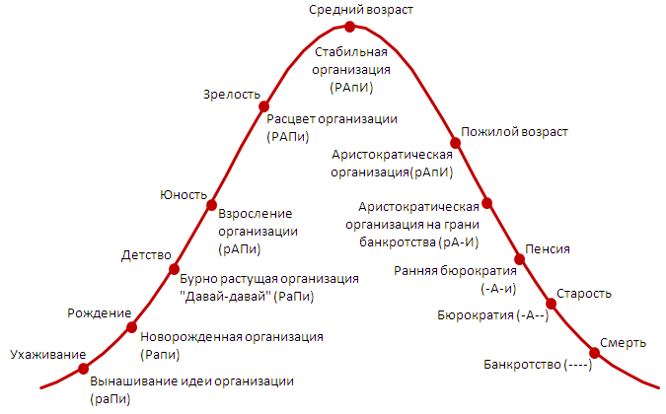
Рис. 2. Жизненный цикл организации в кодировке РАПИ.
На этом жизненном пути организацию подстерегают различные ловушки (рис. 3).
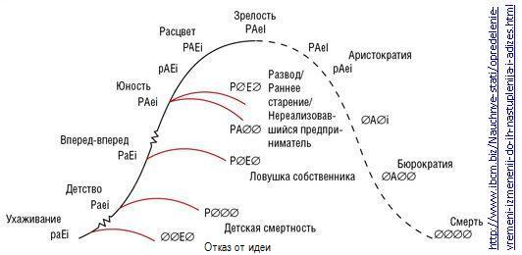
Рис. 3. Смертность прежде достижения совершеннолетия.
В первой половине жизни организация движется благодаря внутренней энергии, импульсу (до точки перегиба). В фазе упадка в действие вступает инерция. До наступления зрелости для развития организации достаточно ее внутренних ресурсов. Начиная со стадии зрелости становится необходимо внешнее воздействие: гораздо проще направить импульс, чем пытаться изменить направление инерции. На стадии роста необходимо стимулировать конвергентное мышление, со стадии зрелости необходимо стимулировать дивергентное мышление.
Что же такое хороший менеджер?
Компетентный менеджер должен создать такую среду,
в которой вероятность достижения искомых целей максимальна.
Ральф Аблон
Хороший руководитель по Адизесу должен обладать следующими качествами:
- Как минимум одна из ролей удается ему отлично, все остальные он выполняет удовлетворительно
- Знает собственные сильные и слабые стороны
- Поддерживает контакт с окружающими, прислушивается к критике с целью лучше понять самого себя; понимает, что он – то, что он делает
- Сбалансированный взгляд на себя, реализует свои сильные стороны
- Принимает свои слабые стороны; не пытается быть кем-то другим, по крайней мере, в краткосрочной перспективе
- Способен оценить и признать отличную работу других, даже в тех ролях, которые ему не очень удаются
- Принимает мнение других в тех вопросах, где оно может быть более глубоким, чем его собственное
- Умеет разрешать конфликты, которые неизбежно возникают, когда люди с разными стилями оказываются в одной управленческой команде
- Создает среду, способствующую обучению
Любопытно, что роль шамана заключалась в том, чтобы дать возможность каждому испытать все, что ему не свойственно, чтобы человек стал гармоничным. К сожалению, не многие компании отличаются мудростью индейских шаманов. Обычно, если кто-то показал себя хорошим Р, его так и будут держать в этой роли или будут повышать до тех пор, пока человек не перегорит, превратившись в Пустышку.
Шкала незрелости / зрелости по Арджирису
Незрелось Зрелость
Пассивный Активный
Зависимый Независимый
Однообразное поведение Многообразное поведение
Мелкие интересы Глубокие интересы
Краткосрочная перспектива Долгосрочная перспектива
Позиция подчиненного Позиция ответственного
Недостаточное знание себя Знание и контроль самого себя
Нужно научиться ценить людей, которые могут нас дополнить. Но большинство руководителей недостаточно уверены в себе, чтобы работать с людьми, чей стиль работы отличается от их собственного. Они хотят не комплементарности, а схожести.
В процессе управления конфликт неизбежен – а в какой-то степени даже желателен: колеса крутятся именно благодаря определенному уровню трения, если только он не слишком велик. Хороший менеджер должен создать обучающую среду, где конфликт воспринимался бы не как угроза, а как возможность учиться и развиваться.
Обучение и развитие хорошего менеджера
Для воспитания хороших менеджеров необходимо обучение (формально и на рабочем месте) и соответствующая корпоративная культура. К сожалению, структура современной организации обычно больше способствует уничтожению управленческих талантов, чем их развитию. Люди могут стать эффективными менеджерами только если у них есть возможность развить в себе новые навыки, в дополнение к тем, которые и так уже сильны. Многие коммерческие организации сочли бы такую практику роскошью, но долгосрочная выгода значительно превосходит затраты.
Р и А принимают запрограммированные решения; им требуется обучение. П и И принимают в основном незапрограммированные решения, поэтому им требуется развитие (рис. 4).
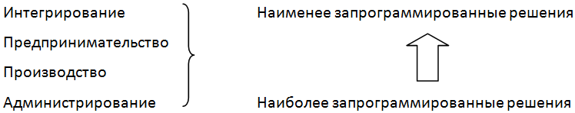
Рис. 4. Типы решений и роли менеджеров
Простое единовременное вмешательство не изменит стиля руководителя. Менеджер типа и не станет И просто потому, что очередной тест покажет ему, в чем его недостатки. Знаний своей специальности недостаточно. Главный бухгалтер должен, разумеется, владеть принципами учета, но должен также пройти достаточную подготовку, чтобы эффективно выполнять роли А, П и И. Только так профессионал может стать хорошим разносторонним руководителем. Для руководителя недостаточно подготовки только в одной из управленческих функций. Все роли одинаково важны. Чтобы избавиться от прочерков в коде, человек должен знать предмет деятельности (Р); административные методы (А); уметь определять цели, работать в условиях неопределенности и быть готовым к риску (П); успешно сотрудничать и управлять конфликтами, возникновение которых неизбежно (И).
Не стоит слишком полагаться на формальное образование. Образованные люди могут быть запрограммированы. Образование не помогает людям узнавать новое, а программирует их жизнь в соответствии с принятыми стандартами.
Проясните разницу между делегированием и децентрализацией. Делегирование – это передача подчиненному права принимать программируемые решения. Функции Р и А могут быть делегированы. Децентрализация предполагает больше, чем просто передачу стандартных полномочий. Те, кому власть передается посредством децентрализации, должны быть разумны в принятии решений, брать инициативу в собственные руки, быть готовыми как инициировать новое, так и выполнять указания сверху. Для децентрализации П и И должны развиваться у сотрудников организации, начиная с нижних уровней. Роли П и И не могут быть делегированы, так как они непрограммируемы. Их необходимо взрастить.
Большие организации либо вовсе не приемлют менеджеров предпринимательского типа (П), либо монополизировали все задачи, требующие предпринимательских качеств, в руках высшего руководства, не допуская к ним никого из подчиненных. Соответственно, когда компании требуются руководители высшего уровня, из, как правило, приглашают со стороны, потому что в компании делается все, чтобы не допустить взращивания П-таланта.
Работа вне команды – это работа в вакууме. Мы растем, когда работаем с другими.
Соответствие индивидуального стиля требованиям задачи: создание управленческого микса
Если два бизнес-партнера всегда соглашаются друг с другом,
в одном из них нет необходимости
Уильям Ригли
Эффект командной работы открыт не сегодня. Всем знакома система семейного бизнеса. Как правило, мужчина делает закупки, договаривается об условиях, устанавливает цены, руководит бизнесом (функции Р и П). Женщина ведет отчетность, критикует утопические идеи мужчины, формирует хорошие отношения с клиентами и сотрудниками, поддерживает моральный климат в организации и поддерживает руководителя (функции А и И).
Карьерный рост и типичное изменение кода РАПИ:
Рабочий Р---
Стартовая управленческая позиция РапИ
Руководитель департамента рАпИ
Вице-президент (как правило) РаПи
Генеральный директор РАПИ
Гибкие люди – редкость. Организации препятствуют развитию гибкости – поощряется работа, а неличное развитие. Тренинги не заменяют развитие. В лучшем случае предполагается, что развитие произойдет само собой под воздействие общества. Организации должны развивать сотрудников – людей, которых в будущем можно было бы готовить для руководящих позиций. Затраты на обучение людей, не готовых к переменам и не желающих учиться, гораздо выше затрат на развитие. Развитие человеческих ресурсов совсем не накладно по сравнению с тем, во что обходятся текучка кадров, повторные тренинги и ухудшение морального климата.
Организационная терапия
Может ли внутренний консультант помочь организации? В последнее время среди крупных корпораций стало модным создавать департаменты организационного развития. Такие департаменты могут быть функциональными только на ранних стадиях жизненного цикла компании. Позже такой департамент вряд ли принесет пользу. Молодой организации требуется развитие А и И; для этого достаточно ресурсов самой компании (внутренних консультантов). Однако, приближаясь к зениту, организация все больше нуждается в П, и тут уже не обойтись без агрессивного вмешательства и даже провакаций. Внутренние консультанты не заинтересованы или могут оказаться не в состоянии инициировать достаточно серьезные изменения внутри компании (рис. 5).
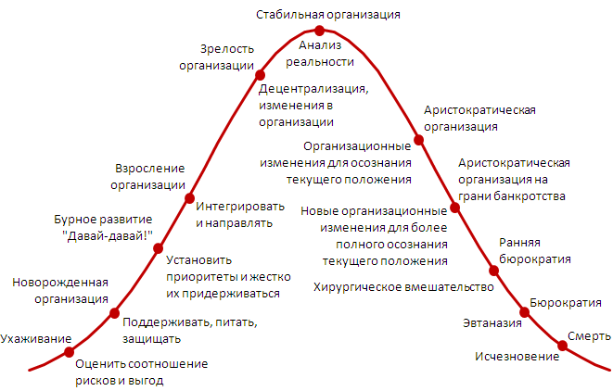
Рис. 5. Рекомендации по консалтингу
Итак:
- Идеальных руководителей не существует
- Поэтому необходима команда дополняющих друг друга людей с разными индивидуальными стилями поведения.
- Индивидуальные стили менеджеров должны соответствовать задачам, которые ставятся перед каждым из них (бухгалтер – А, маркетолог – П, начальник производства – Р, HR – И)
- Конфликт неизбежен и желателен.
- Необходимо создать обучающую среду, чтобы трансформировать конфликт в конструктивный процесс.
- Чтобы поддержать омоложение системы, требуются периодические, своевременные и терапевтические организационные изменения (а то станет поздно, и потребуются хирургическое вмешательство)
Еще раз: что же такое менеджмент?
Мать, психолог по профессии, однажды попросила сына
вынести мусор – и начала говорить о чем-то еще.
Сын ее перебил: «Конечно мама, я вынесу мусор,
но только не надо меня мотивировать».
Классическая управленческая теория элитарна – поскольку руководство составляет лишь малую часть всего коллектива. Она не демократична, так как предполагает, что те, кем управляют, вряд ли могут выражать собственное мнение в отношении того, кто ими управляет (иначе говоря, руководство навязано сверху).
Менеджмент необходим, чтобы обеспечить предсказуемую и эффективную реакцию н изменяющиеся условия внешней среды. Обычно мы представляем организацию в виде пирамиды, которой управляют менеджеры. Правильнее было бы представить организацию в виде песочных часов, где руководство – самое узкое место (рис. 6).
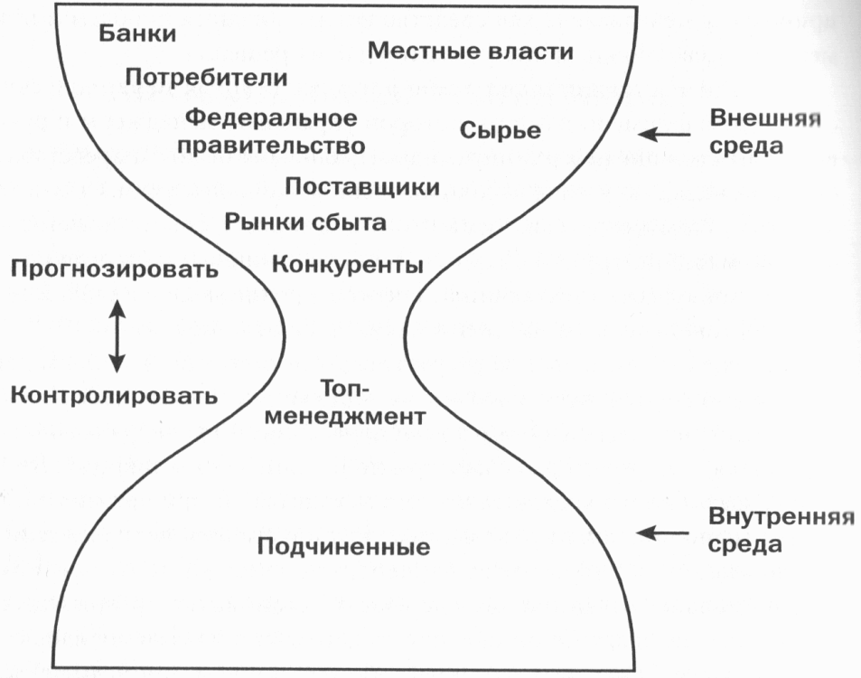
Рис. 6. Организационная иерархия в виде песочных часов.
Введение в управленческий метод Адизеса
Если смотреть на традиционную компанию на основе модели РАПИ, мы увидем своеобразную пирамиду (рис. 7).
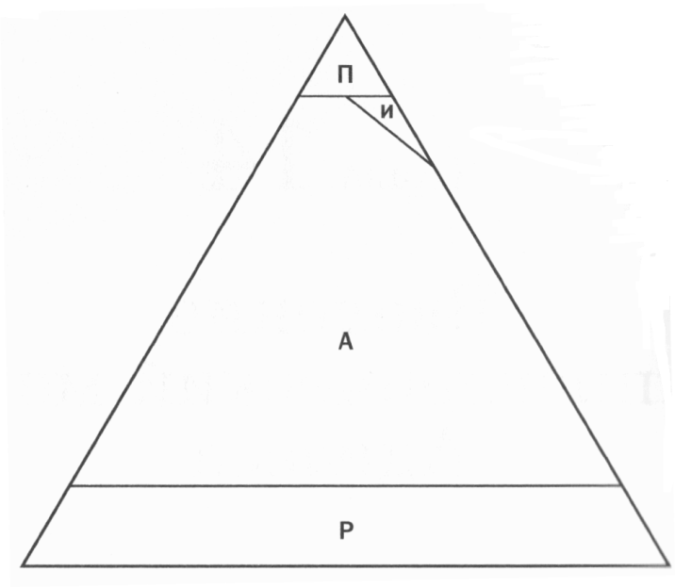
Рис. 7. Распределение ролей РАПИ по иерархической пирамиде.
Назначение пирамидальной структуры – сделать так, чтобы то, чего хочет босс, было сделано. Босс – это мозг, а его подчиненные – наемные руки. Организации стремящиеся к эффективности (А) и ориентированные на результат (Р), запрограммирована (РА) и сопротивляется любым переменам. Многие компании убеждаются в том, что структура РА забивает каналы коммуникаций и изолирует организацию от новых идей. Чтобы преодолеть косность РА, для сотрудников организуются специальные «неформальные» встречи с президентом компании или вводится политика открытых дверей, когда каждый получает возможность поговорить с любым руководителем напрямую. К сожалению, такие меры редко работают. Чем сильнее организация ориентирована на РА, тем менее разнообразное поведение она готова допустить и тем меньше шансов у сотрудников в основании иерархической лестницы убедить руководство в целесообразности их предложений.
С недостатком П в крупных компаниях связан и невероятный рост индустрии консалтинговых улуг. Привлеченные со стороны консультанты предлагают клиентам именно идеи типа П, касающиеся организационных изменений.
В приложении Адизес приводит описание нескольких «ошибочных» стилей менеджмента:
- РА-- надсмотрщик
- РА-И благодушный правитель
- -А-И бюрократ-патриарх
- Р--И бездарный тренер
- Р-П- основоположник
- РАП- разработчик-одиночка
- --ПИ демагог
- -АПИ ложный лидер
- -АП- доставала
- Р-ПИ харизматичный гуру

Когда перед нами мозаика, составленная из тысячи кусочков, мы имеем дело со сложностью детализации. Сложность другого типа – динамическая. Она возникает в тех случаях, когда элементы могут вступать между собой в самые разнообразные отношения. Поскольку каждый из них способен пребывать во множестве различных состояний, то даже при небольшом числе элементов они могут быть соединены бессчетным множеством способов. Нельзя судить о сложности, руководствуясь количеством элементов, а не возможными способами их соединения. Добавление в систему даже одного элемента может привести к значительному росту динамической сложности, связанному с созданием множества дополнительных связей.
В более поздних переводах используется термин «Мертвый пень»! На мой взгляд, этот вариант более выразителен.
Конвергентное мышление (от лат. cоnvergere – сходиться) основано на стратегии точного использования предварительно усвоенных алгоритмов решения задачи. Диверге́нтное мышление (от лат. divergere – расходиться) – творческий метод, заключающийся в поиске множества решений одной и той же проблемы.

